Didaktische Kommentierung: Aufgabe Sendung mit der Maus

Aufgabenmerkmale
Leitidee | Größen und Messen
Bildungsstandard/s - Allgemeine Kompetenzen | Mathematische Kenntnisse, Fertigkeiten und Fähigkeiten bei der Bearbeitung problemhaltiger Aufgaben anwenden
Bildungsstandard/s - Inhaltsbezogene Kompetenzen (Leitideen) | Sachaufgaben mit Größen lösen
Kompetenzstufe | II
Anforderungsbereich | Reproduzieren (I)

Aufgabenbezogener Kommentar
In dieser Aufgabe ist die gesuchte Zeitspanne anhand einer gegebenen Anfangs- und Endzeit zu berechnen, die jeweils dem Text zu entnehmen sind. Der Rechenweg kann nicht wie bei anderen Größen als einfache Gleichung notiert werden. Für Kinder, die die Lösung nicht ausschließlich durch Kopfrechnen erlangen, könnte eine schriftliche Notation so aussehen:
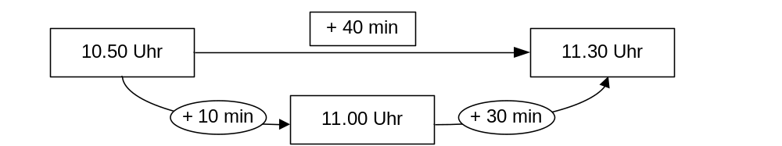

Die Berechnung erfolgt durch die schrittweise Addition von Zeitspannen, zunächst zur nächsten vollen Stunde, dann zum Endzeitpunkt.

Mögliche Schwierigkeiten könnten sein:
- Insbesondere bei einer flüchtigen Lösung durch Kopfrechnen das Abziehen des jeweils kleineren Wertes vom größeren, und zwar sowohl bei den Stunden als auch bei den Minuten. So ergäbe sich eine fehlerhaft berechnete Zeitspanne von 1 h 20 min.
- Probleme beim Berechnen der Zeitspanne wegen Überschreiten der vollen Stunde.
- Unsicherheit im Umgang mit dem nicht-dekadischen Aufbau der Größe Zeit, u. U. in Verbindung mit Unklarheiten hinsichtlich der korrekten Notation einer Zeitberechnung.
- Probleme beim Lesen und Interpretieren des Aufgabentextes.

Anregungen für den Unterricht
Der Größenbereich Zeit stellt sich regelmäßig als ein für viele Kinder im Mathematikunterricht der Primarstufe besonders schwer zu durchschauender dar.
Es muss beim Rechnen zwischen Zeitpunkten (Skalenwerten) und Zeitspannen (Größen) unterschieden werden.
Zudem kann die Notation der Berechnung einer zwischen zwei Zeitpunkten liegenden Zeitspanne nicht als einfache Gleichung erfolgen. Erschwerend kommt hinzu, dass die Kinder von anderen Größen den dekadischen Aufbau gewohnt sind und häufig versuchen, diesen auch im Größenbereich Zeit anzuwenden.
Die vorliegende Testaufgabe eignet sich als Einstieg in ein variantenreiches Arbeiten mit einem „echten“ Fernsehprogramm. Mögliche Fragestellungen könnten sein:
- „Welche Sendungen beginnen zwischen 8.00 und 8.30 Uhr?“
- „Wann beginnt die Sendung …?“
- „Wie lange dauert die Sendung …?“
- „Welche / Wie viele Sendungen enden vor 9.30 Uhr?“
- „Jan schaut folgende Sendungen an: ….. Wie lange hat er dann insgesamt ferngesehen?“
- „Tina darf jeden Tag 45 min fernsehen. Welche der Sendungen könnte sie anschauen?“
- „Die Sendung … dauert 15 min länger als geplant, so dass sich alle nachfolgenden Sendungen verschieben. Wann beginnen diese nun jeweils?"

Weitere Ansätze zur differenzierenden Arbeit:
- Verwendung von Lernuhren, bei denen die verstreichende Zeit als tatsächliche Zeigerbewegung sichtbar wird (Zeitpunkte einstellen, Zeitspannen verstreichen lassen, …).
- Berechnung von Zeitspannen und Zeitpunkten innerhalb des Fernsehprogramms ohne Überschreiten der vollen Stunde oder mit Überschreitung mehrerer Stunden.
- Anwendung verschiedener Notationsformen, z. B.:
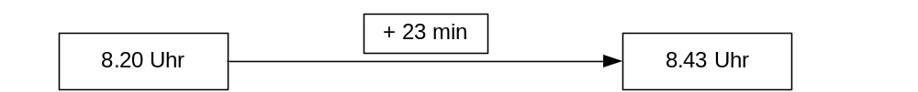
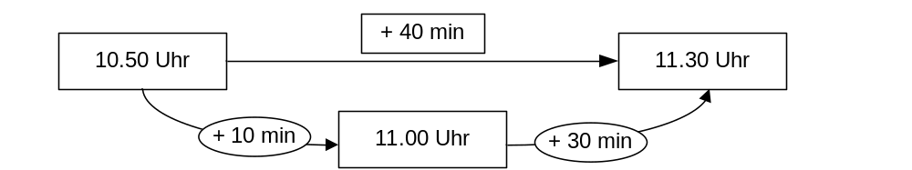

Natürlich lassen sich alle diese Aufgabenstellungen auch auf andere Sachsituationen übertragen (Fahrplan, Stundenplan, Freizeitgestaltung …).
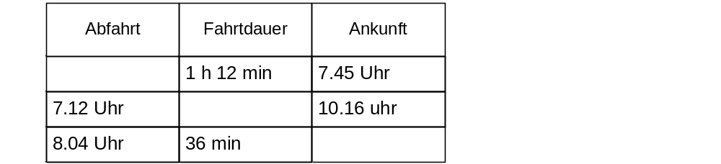
Das ergänzende Anlegen eines jeweils individuellen „Fernsehtagebuchs“ stellt eine lebensnahe Grundlage für weitere Berechnungsübungen dar und ermöglicht zudem Erkenntnisse zum Umfang des eigenen Fernsehkonsums.

